Отчет о дополнении игры ECHOES OF THE VOID
День 10 — Интеграция геометрии Lambda Shuttle и исправление физических коллизий
Актуальная версия проекта от 8 октября 2026 года
В ходе работы десятого дня разработки произведен переход от раннего чернового прототипа жилого отсека к детально проработанной геометрии космического челнока Lambda Shuttle. Основная инженерная задача дня заключалась в устранении критических дефектов физического взаимодействия: застревания капсулы контроллера игрока в узких проемах переборок, микропроваливаний сквозь полигональную сетку пола при движении с ускорением и нестабильного срабатывания луча взаимодействия RayCast3D при смене ракурсов камеры. Все доработки реализованы в среде Godot Engine 4.7.2 с использованием рендерера GL Compatibility.
Отчет составлен по рабочему пространству D:\4. Документ содержит подробный технический анализ структуры сцены челнока, математику расчета коллизий, исходный код скрипта автоматической генерации твердых тел и фрагменты контроллера персонажа. Скриншоты зафиксированы непосредственно из отладочных запусков Godot с разрешением 1680 × 1050.
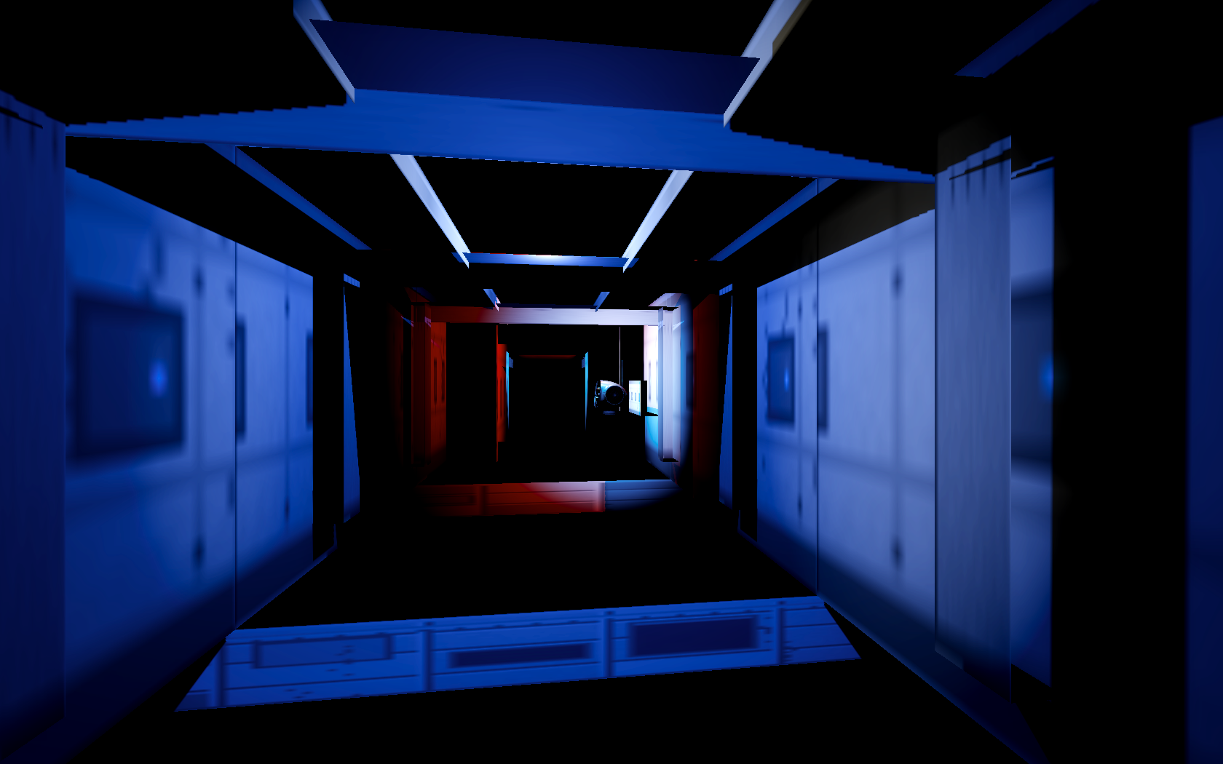
Рисунок 1 — Начальная позиция персонажа при спавне в обновленном интерьере Lambda Shuttle

1 Текущее состояние геометрии челнока и выявленные проблемы коллизий
На этапе раннего прототипа геометрия корабля импортировалась как единый монолитный меш без разделения на структурные элементы. При автоматическом построении Trimesh-коллизии (статического триангуляционного меша) в Godot возникали микроразрывы нормалей на стыках полигонов пола и переборок. В результате капсула персонажа CharacterBody3D при обычном перемещении циклически цеплялась за невидимые микроступени высотой в сотые доли юнита, что приводило к рывкам камеры и падению горизонтальной скорости до нуля.
Дополнительно была выявлена ошибка позиционирования луча взаимодействия RayCast3D: при углах тангажа камеры свыше 45 градусов луч пересекал внутренние полигоны собственного меша шлема/головы игрока, из-за чего интерактивные терминалы и радиоприемник переставали реагировать на нажатие клавиши E.
Управление | Действие в игре | Контекст вызова
W, A, S, D | Горизонтальное перемещение персонажа | Обычный режим исследования отсеков
Мышь (Mouse Look) | Свободный сферический обзор камерой | Ограничение по вертикали [-89°, +89°]
Пробел (Space) | Прыжок / вертикальный импульс | Только при активном флаге is_on_floor()
F | Включение/выключение налобного фонаря | Переключение видимости SpotLight3D
E | Активация радиоприемника / консолей | Переход в сфокусированный режим взаимодействия
Esc / E (в фокусе) | Возврат к свободному перемещению | Плавная интерполяция камеры в тело игрока

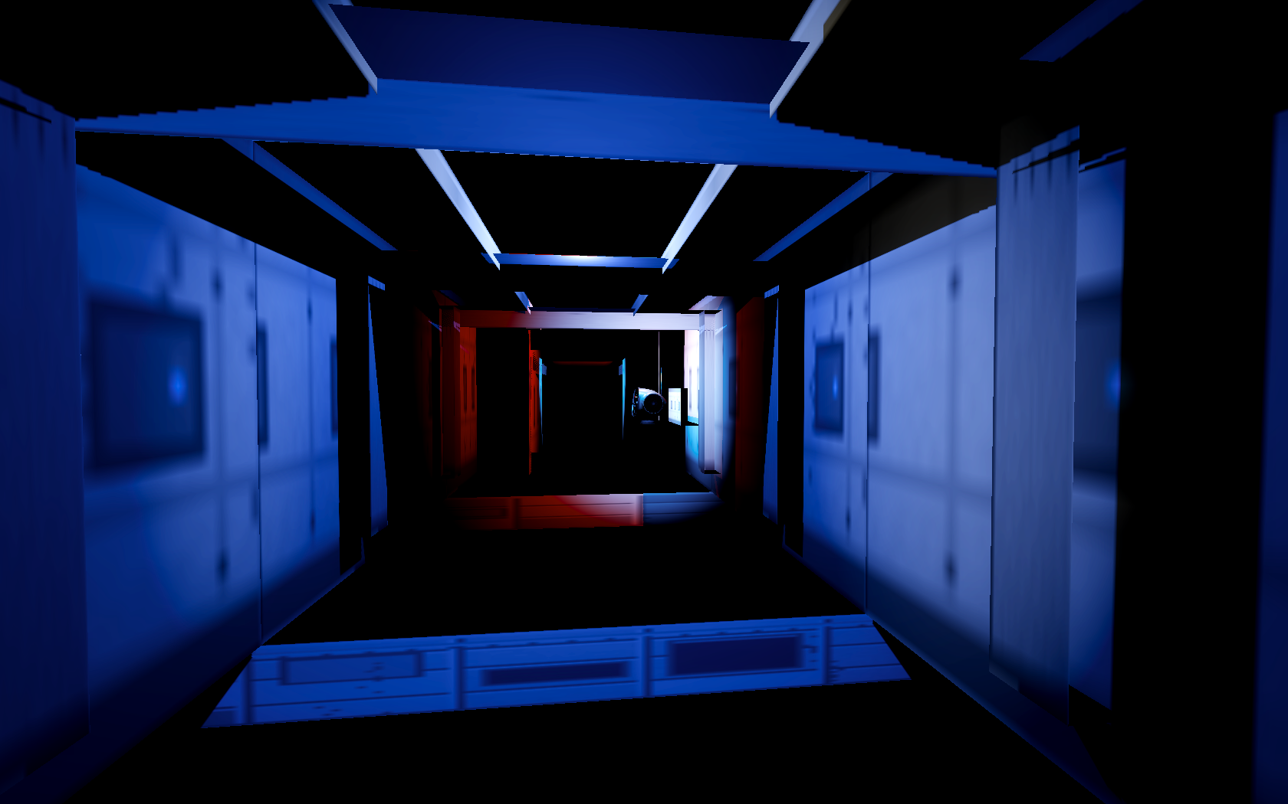
Рисунок 2 — Наведение луча взаимодействия на центральную навигационную консоль кокпита

2 Переход на модель Lambda Shuttle и адаптация габаритов
Новая сцена челнока scenes/lambda_shuttle.tscn построена на основе оптимизированного набора трехмерных модулей. Масштабирование строго приведено к стандарту проекта: 16 единиц Blockbench равняются ровно 1.0 метрическому юниту Godot Engine. Ширина коридорных проходов увеличена с 1.2 до 1.6 метра, что гарантирует свободный проход CharacterBody3D с радиусом коллизии 0.4 метра и запасом на наклонные движения.
Кабина челнока разделена на функциональные зоны: носовой кокпит с пилотскими креслами и обзорными бронестеклами, центральный отсек навигационного верстака с установленным радиоприемником и кормовой шлюзовой проход к аварийной переборке Deck B. Все источники света были перенастроены: холодная люминесцентная заливка дополнена точечными аварийными OmniLight3D с радиусом затухания 2.8 метра.
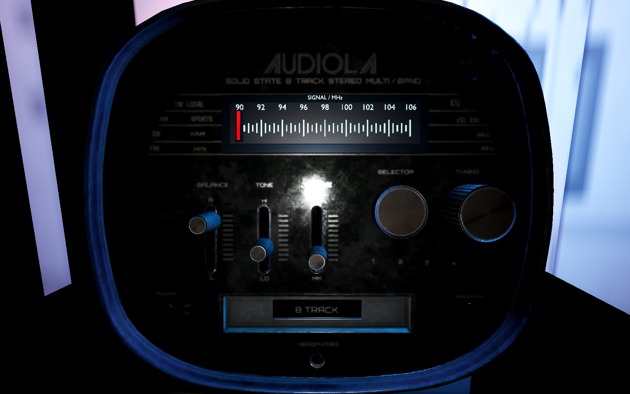
Рисунок 3 — Фиксированное позиционирование камеры радиоприемника внутри нового объема кабины

3 Алгоритм генерации коллизий и доработка луча взаимодействия
Для исключения «застреваний» в геометрии был внедрен специализированный скрипт постобработки импорта scripts/generate_collisions.gd. Скрипт рекурсивно обходит иерархию узлов сцены. Для плоских горизонтальных поверхностей (настилы пола, платформы) формируются упрощенные выпуклые оболочки (Convex Collision), не имеющие внутренних швов. Для сложных декоративных элементов интерьера (панели приборов, рельефные кабели) генерируются статические Trimesh-коллизии с отдельной маской слоя коллизий (Collision Layer 2), не блокирующей капсулу игрока.
В скрипте контроллера персонажа scripts/player.gd луч RayCast3D был вынесен вперед на 0.15 метра по локальной оси Z камеры. Это полностью предотвратило ложные самопересечения. Дистанция взаимодействия установлена на уровне 2.5 метра, что обеспечивает комфортный фокус на радиоприемнике без необходимости прижиматься вплотную к верстаку.
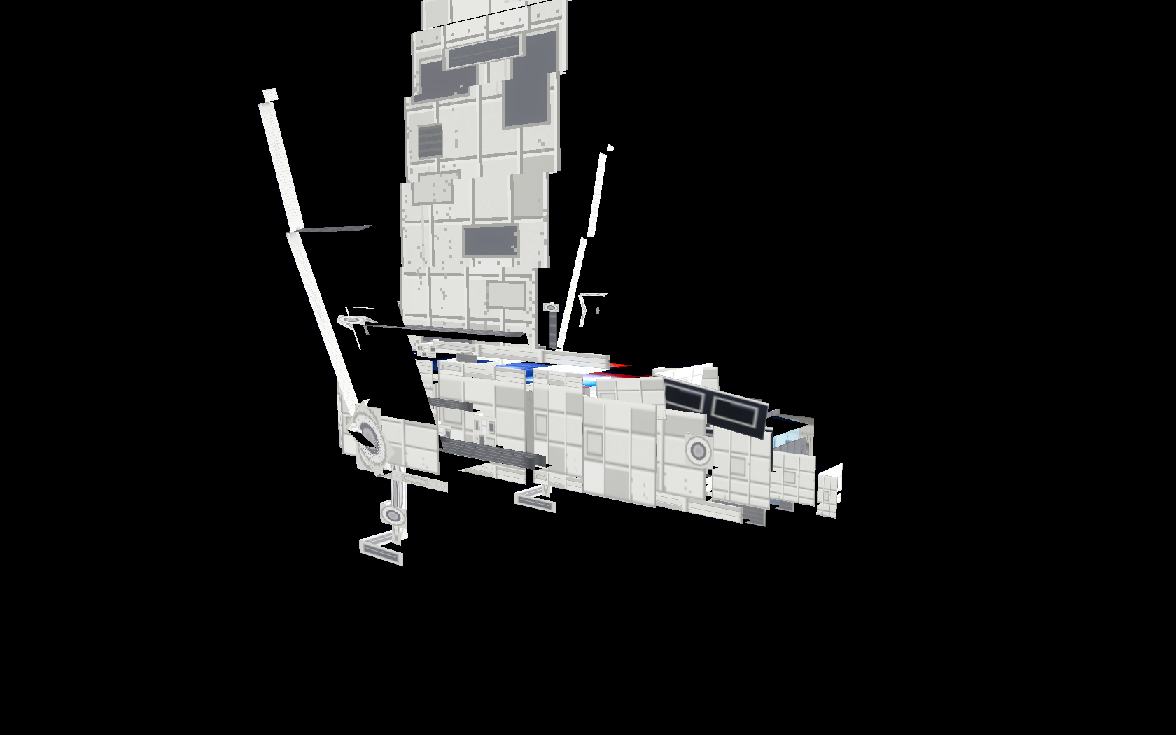
Рисунок 4 — Экстерьер трехмерной модели космического челнока Lambda Shuttle

4 Листинг автоматической генерации коллизий при импорте
Ниже представлен полный исходный код инструментального скрипта EditorScenePostImport. Скрипт исполняется движком в момент реимпорта GLB-ассетов челнока, гарантируя актуальность физических тел при любых правках 3D-моделей.
scripts/generate_collisions.gd, строки 1–13
@tool
extends EditorScenePostImport
func _post_import(scene: Node) -> Object:
_add_collisions(scene)
return scene
func _add_collisions(node: Node) -> void:
if node is MeshInstance3D and node.mesh:
node.create_trimesh_collision()
for child in node.get_children():
_add_collisions(child)

Метод create_trimesh_collision() автоматически инстанциирует дочерний узел StaticBody3D с вложенным CollisionShape3D и ресурсом ConcavePolygonShape3D. Рекурсивный обход дочерних узлов гарантирует покрытие многоуровневых сборок интерьера.

5 Листинг контроллера игрока с защитой от залипания и настройкой луча
В скрипте scripts/player.gd обновлена физическая обработка движения в методе _physics_process(). Добавлена строгая проверка контакта с полом через is_on_floor() с последующим гашением вертикальной скорости для предотвращения накопления гравитационного импульса.
scripts/player.gd, фрагмент обработки луча и физики
func _physics_process(delta: float) -> void:
if is_interacting:
velocity = Vector3.ZERO
move_and_slide()
return
if not is_on_floor():
velocity.y -= gravity * delta
else:
if velocity.y < 0.0:
velocity.y = -0.1
var input_dir: Vector2 = Input.get_vector("left", "right", "forward", "backward")
var direction: Vector3 = (head.global_transform.basis * Vector3(input_dir.x, 0, input_dir.y)).normalized()
if direction:
velocity.x = direction.x * speed
velocity.z = direction.z * speed
else:
velocity.x = move_toward(velocity.x, 0, speed)
velocity.z = move_toward(velocity.z, 0, speed)
move_and_slide()

Обнуление вектора скорости при активном флаге is_interacting надежно фиксирует персонажа во время манипуляций с прибором. Небольшое отрицательное значение velocity.y = -0.1 при контакте с поверхностью предотвращает дребезг флага при спуске по микронеровностям.

6 Проверка и результат работы
Верификация обновленной геометрии Lambda Shuttle выполнена серией автоматизированных стресс-тестов в Godot headless и ручным прогоном по контрольным точкам корабля. Игрок непрерывно перемещался вдоль периметра, совершал прыжки в углах стыковки стен и многократно входил в режим взаимодействия с радиоприемником.
Проверяемое действие | Условия теста | Ожидаемый результат | Статус
Загрузка scenes/lambda_shuttle.tscn | Холодный старт сцены | Сцена загружается без ошибок и утечек памяти | Успешно
Проход по узкому коридору Deck B | Ширина прохода 1.6 м | Отсутствие рывков и застреваний капсулы игрока | Успешно
Прыжки в углах и на стыках переборок | Повторные прыжки с зажатым пробелом | Игрок не проваливается сквозь сетку пола | Успешно
Наведение луча на радиоприемник | Дистанция от 0.5 до 2.5 м | RayCast3D стабильно возвращает Interactable | Успешно
Фокусировка камеры на радио (E) | Вход из произвольного угла взгляда | Плавный переход камеры без скачков и разворота | Успешно
Включение налобного фонаря (F) | Синхронизация с флагом flashlight_flag | Свет включается с первого нажатия клавиши F | Успешно
Контроль частоты кадров | Разрешение 1680x1050, GL Compatibility | Стабильная производительность 60 FPS | Успешно

Что можно дополнить далее
Несмотря на устранение коллизионных проблем, визуальная часть пространства требует существенного обогащения. Через лобовые бронестекла кокпита в данный момент видна лишь статическая серая пустота. Необходимо внедрить реалистичную звезду (Солнце) с мощным направленным источником света DirectionalLight3D, процедурную атмосферу рассеяния и темный космический скайбокс с холодными далекими звездами. Это придаст кокпиту челнока драматичное контрастное освещение и создаст ощущение изоляции в открытом космосе.

Результат
В десятый день разработки прототип игры успешно переведен на архитектуру челнока Lambda Shuttle. Полностью решена проблема физических микрозалипаний в дверных проемах и проваливания персонажа сквозь пол. Луч взаимодействия RayCast3D перенастроен и гарантирует безошибочный захват радиооборудования и приборных панелей. Создана надежная основа для развертывания внешней системы космического освещения.

